Работа кружковой деятельности
за 2022-2023 уч.год

В этом году согласно плану развития школы была запланирована реализация проекта «Развитие речи» через кружковую деятельность.
Цель: предоставление дополнительных образовательных услуг для реализации плана развития школы по направлению «Искусство речи- отражение жизни» – речевое развитие детей в форме кружковой работы. Формирование и совершенствование общих речевых навыков, как основа успешной социализации и дальнейшего развития функциональной грамотности.
На начало года были организовано 7 кружков.
1. «Оқуға құштарлық» отв. Самандыкова Л.Т (4 классы)
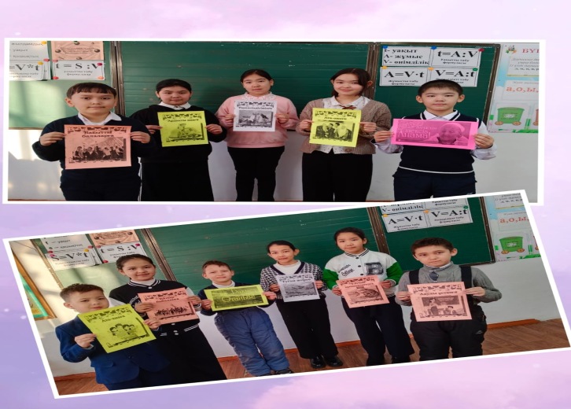
Кол-во: 20 учащихся
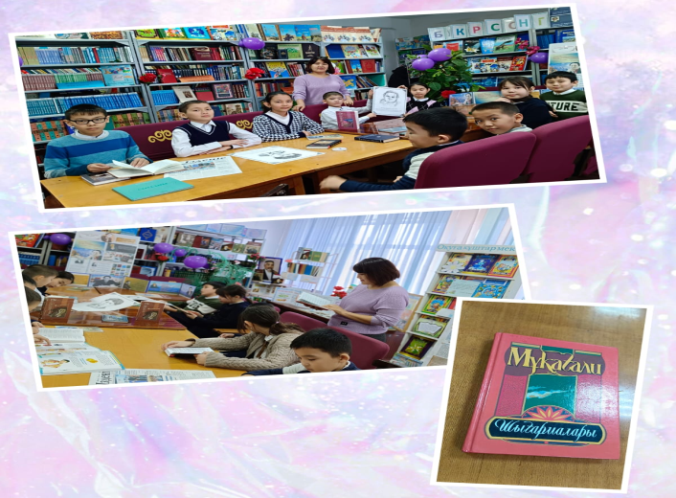

2. «Развитие речи» отв.Дерюгина О.Ф (2г)
Кол-во: 13 учащихся
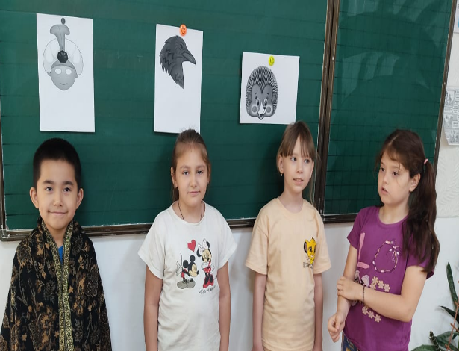

3. «Литературная гостиная» отв.Мерген А. (4 классы)
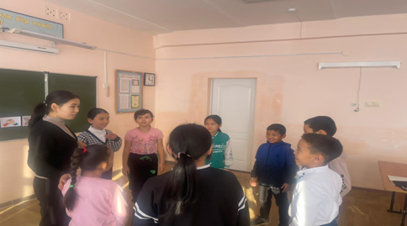
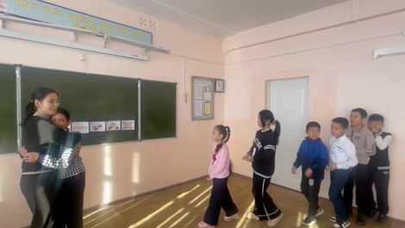
Кол-во: 14 учащихся

4. «Жас оқырман» отв.Туремуратова Е.Х (6-7 классы)
Кол-во:16 учащихся
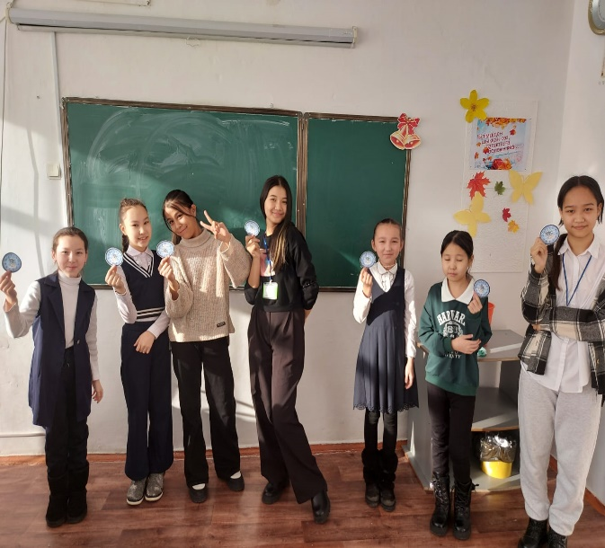
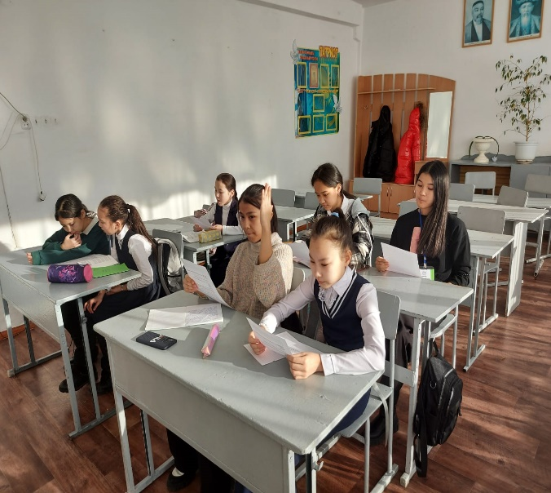
5. «Тіл дамыту» отв.Темиржанова М.М (6 классы)
Кол-во: 12 учащихся
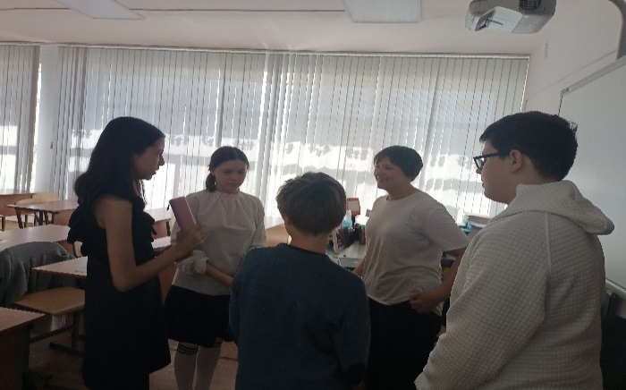
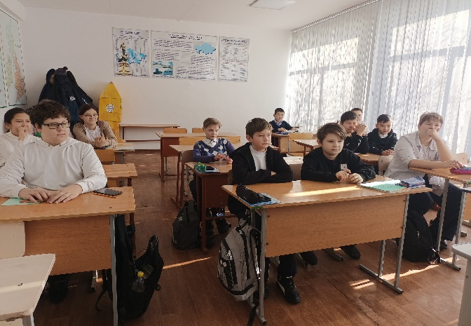

6. «Funny English» отв. Серикова Ж.Р, Даниярова А.Ш (3 классы)
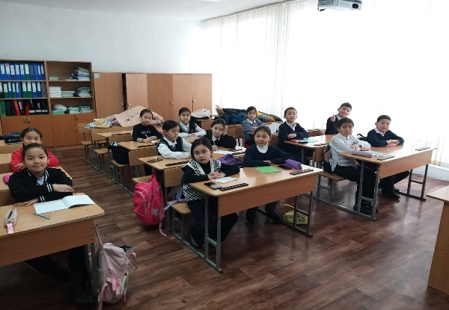
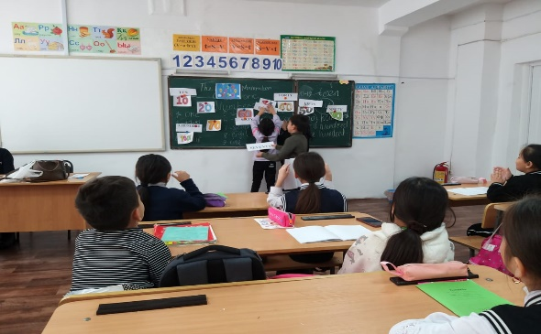
Кол-во: 20 учащихся

7. «English club» отв.Сейтова Г.Б,.Ерназарова Ф. М, Кулахмедова Ж.Н. (5-6 классы)
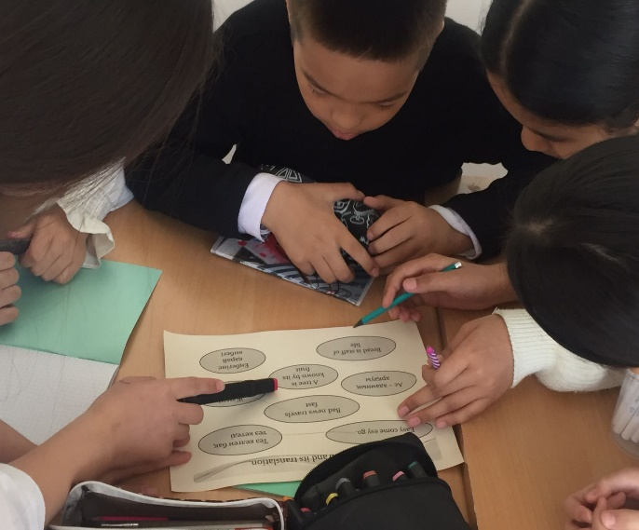
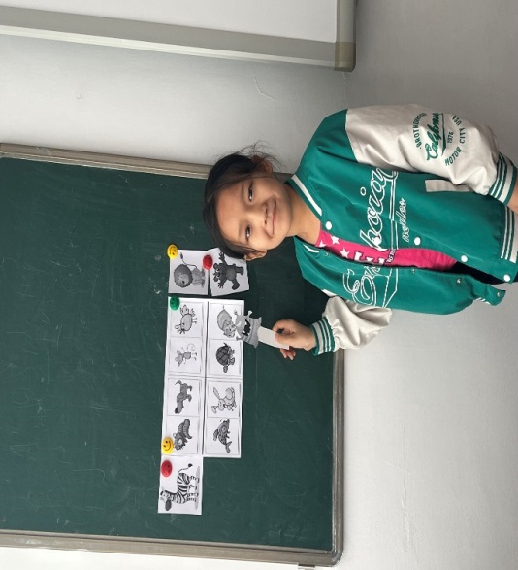
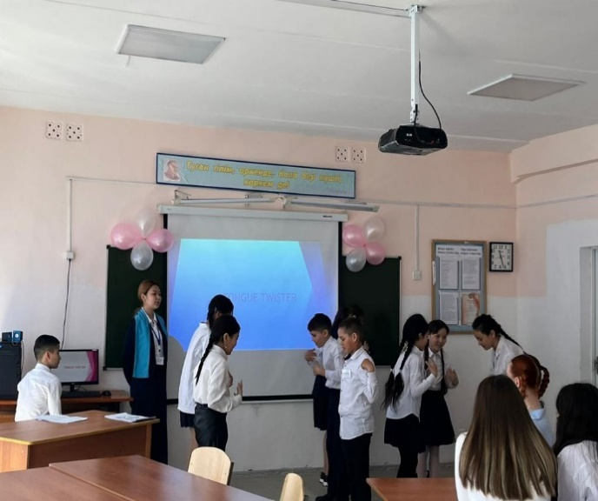
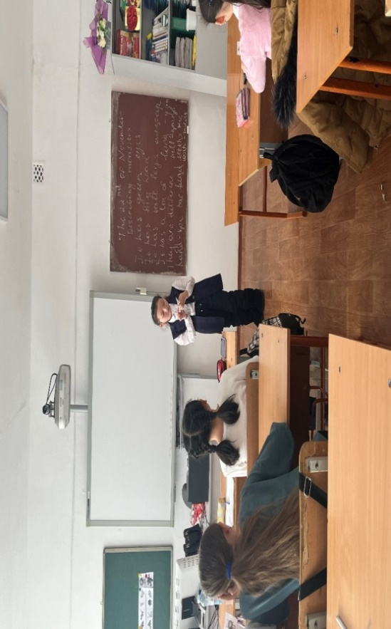
Кол-во: 38
Общее количество детей по охвату данных кружков составило 133 учащихся
Целенаправленная систематическая работа руководителей кружковой деятельности, с использованием игровых технологий и различных творческих заданий, способствуют развитию речи учащихся на русском, казахском и английском языках.
Таким образом, можно сделать вывод, что организация кружковой деятельности в рамках проекта «Развитие речи», помогает поддерживать интерес детей к предметам гуманитарного цикла (англ.язык, каз.язык, русс. язык), оказывает влияние на быстроту запоминания, понимания и усвоения программного материала; наблюдается желание детей участвовать в процессе общения, активизируется мыслительная деятельность, обогащается словарный запас детей, развивается умение наблюдать, выделять главное, конкретизировать информацию, сопоставлять предметы, признаки и явления, систематизировать накопленные знания. Мы учим детей добывать информацию, делать сравнения, составлять четкий внутренний план умственных действий, речевого высказывания, формулировать и высказывать суждения, делать умозаключения, а это, в свою очередь, способствует повышению качества образовательного процесса.

Планируемая работа на 2023-2024 уч.год:
- продолжить работу над развитием речи обучающихся через кружковую деятельность
- расширить коммуникативные умения учащихся через различные виды деятельности: театрализованной, при восприятии художественной литературы, фольклора и выступлений на конкурсе чтецов.
- стимулировать интерес учащихся к изучению предметов (казахский, русский, английский языки);
- способствовать всестороннему развитию личности;
- организовать работу кружковой деятельности по всем направлениям циклов ШМО

